Slingo Money Train

Grundinfo om Slingo

Såhär spelar du

Välj insats och tryck på SNURRA för att starta.

Du har 10 snurr på dig att matcha nummer på hjulet med nummer på brickan.

Slutför Slingos för att flytta uppåt på vinststegen.

Slingo-rader
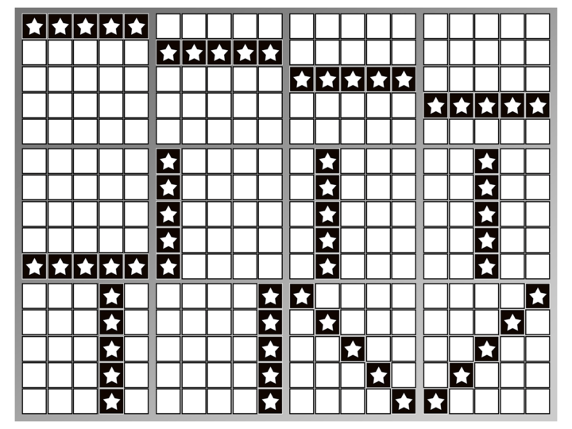

Flera Slingo-rader kan tilldelas med en tryckning.

Det finns 12 vinnande rader och 11 vinster eftersom det sista numret på brickan alltid kommer att ge minst 2 vinnande rader.

WILD

Wilds låter dig markera valfritt nummer i kolumnen ovan.

SUPER WILD

Super wilds låter dig markera vilket nummer som helst på brickan.

Gratissnurr

Gratissnurr-symboler lägger till ett extrasnurr.

Extrasnurr

Extrasnurr är tillgängliga efter varje spel.

Priset för varje snurr är beroende av brickans position och potentiella vinster.

Priserna kan överstiga din grundinsats.

Samla in eller köp fler snurr.

Priset för nästa snurr visas på snurrknappen.

Du kan vinna

De möjliga vinsterna visas i tur och ordning.

De nummer som krävs är markerade.

Tryck på inkassera för att avsluta spelet.

Bonushjul

Guldhjul

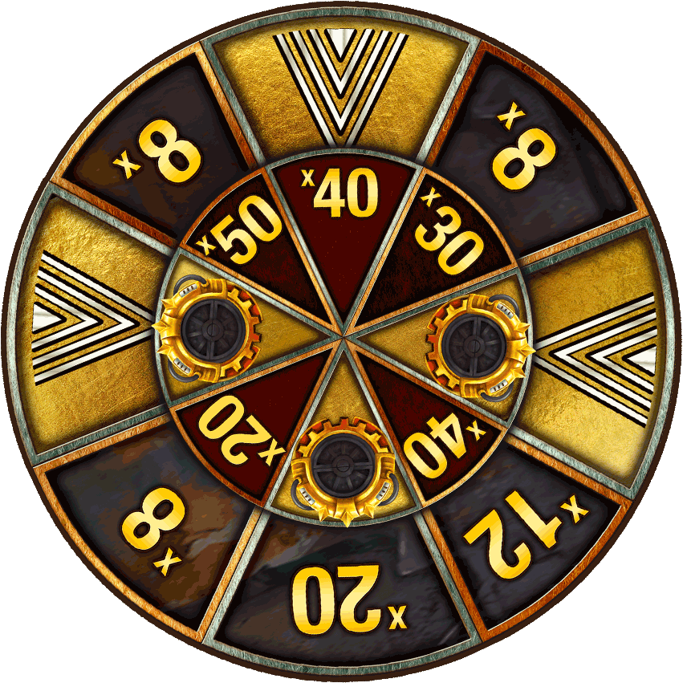
Du kan vinna ett guldhjul genom att slutföra 8 Slingos.

Guldhjulet erbjuder kontanter eller en biljett till bonusen Money Train med en insats på 1x aktuella spelinsatsen. Lägsta multiplikator: x8 och högsta multiplikator: x50.

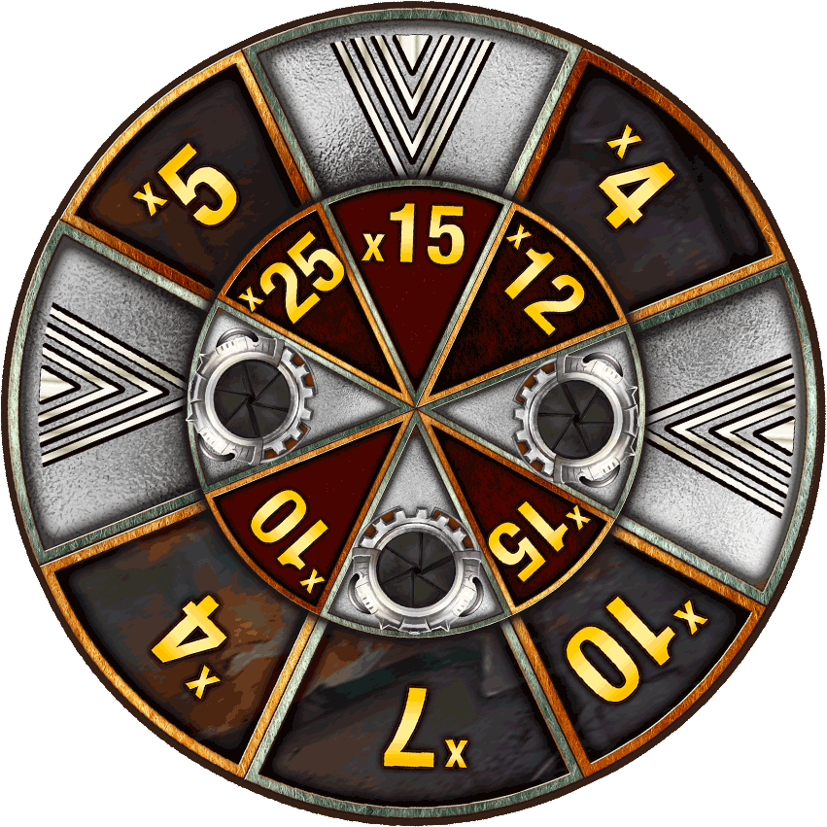
Silverhjul

Du kan vinna ett silverhjul genom att slutföra 7 Slingos.

Silverhjulet erbjuder kontanter eller en biljett till bonusen Money Train med en insats på 0,5x aktuella spelinsatsen. Lägsta multiplikator: x4 och högsta multiplikator: x25.

Bronshjul
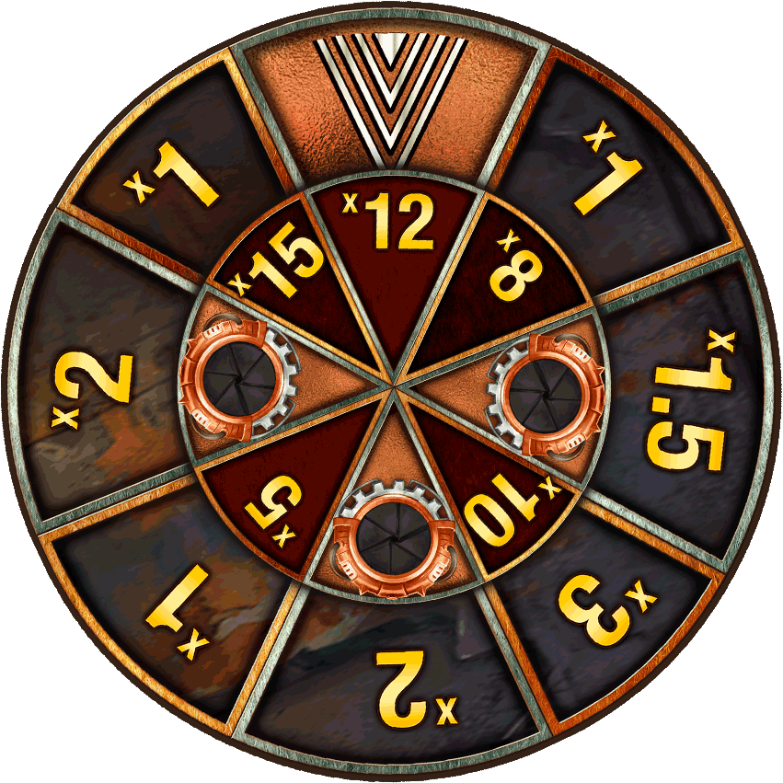
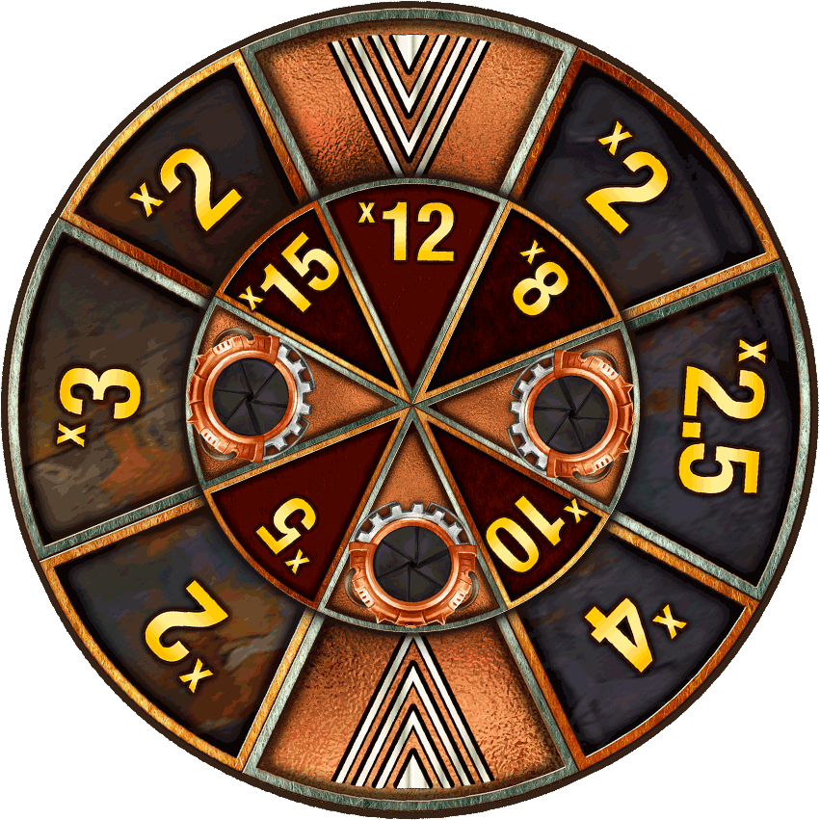
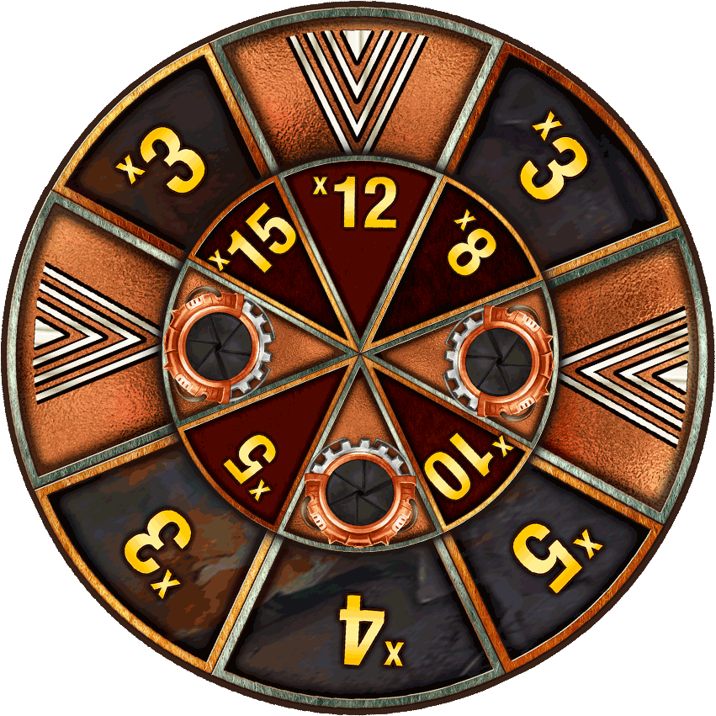

Du kan vinna ett bronshjul genom att slutföra 4, 5 eller 6 Slingos

Bronshjulet erbjuder kontanter eller en biljett till bonusen Money Train med en insats på 0,25x aktuella spelinsatsen. Lägsta multiplikator: x1 och högsta multiplikator: x15.

Money Train Bonusspel

Money Train-bonusen spelas på en 5x4-spelautomat med 20 individuellt snurrande hjul.

Om en kolumn har 4 symboler kommer hjulet att expandera upp till en maximal storlek på 7x4.

Alla vinster ges i form av multiplikatorer av bonusinsatsen vid slutförandet av varje snurr.

Bonussymboler

Payer

Avslöjar ett värde som en multiplikator av bonusinsatsen och lägger till sitt eget värde till alla andra symboler som visas på hjulen. Lägsta multiplikator: x1 och högsta multiplikator: x10.

Collector

Avslöjar ett värde som en multiplikator av bonusinsatsen och samlar sedan in alla andra symboler som visas på hjulen och lägger till dem till sitt eget värde. Lägsta multiplikator: x1 och högsta multiplikator: x10.

Collector-Payer
Avslöjar ett värde som en multiplikator av bonusinsatsen och adderar summan av alla andra synliga värden till sitt eget värde, och lägger sedan till det uppdaterade värdet till alla andra symboler som visas på hjulen. Lägsta multiplikator: x1 och högsta multiplikator: x200

Sniper

Avslöjar ett värde som en multiplikation av insatsen och fördubblar värdena på 3 till 8 andra bonussymboler. Den kan verka på samma bonussymbol flera gånger. Lägsta multiplikator: x1 och högsta multiplikator: x10.

Necromancer
Avslöjar ett värde som en multiplikator av bonusinsatsen och väcker nytt liv i mellan 2 till 7 redan använda icke-beständiga specialbonus-symboler. (Collector, Payer, Collector/Payer eller Sniper). Lägsta multiplikator: x1 och högsta multiplikator: x10.

Återställ Plus
Avslöjar ett värde som en multiplikator av bonusinsatsen och ökar startvärdet med ett av de återstående snurren. Lägsta multiplikator: x1 och högsta multiplikator: x10.

Bonussymbol

Avslöjar ett värde som en multiplikator av bonusinsatsen. Lägsta multiplikator: x1 och högsta multiplikator: x200

Beständiga symboler

Beständig utdelare

Avslöjar ett värde som en multiplikator av bonusinsatsen och lägger till det till alla andra synliga symboler på hjulen i det aktuella snurret och efterföljande snurr. Denna symbol delar inte ut sig själv. Lägsta multiplikator: x1 och högsta multiplikator: x10

Persistent Sniper
Avslöjar ett värde som en multiplikator av bonusinsatsen och fördubblar värdet på 3 till 8 andra bonussymboler i slutet av det aktuella snurret och efterföljande snurr. Den kan verka på samma bonussymbol flera gånger. Lägsta multiplikator: x1 och högsta multiplikator: x10

Beständig insamlare
Avslöjar ett värde som en multiplikator av bonusinsatsen och samlar alla synliga värden på hjulen och lägger till dem till sitt eget värde i slutet av det aktuella snurret och efterföljande snurr. Denna symbol samlar inte in sitt eget värde. Lägsta multiplikator: x1 och högsta multiplikator: x10.

Regler för bonusspel Money Train
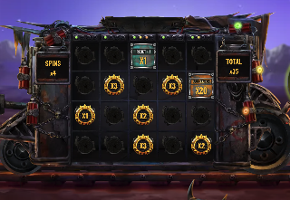

En bonus kan aktiveras direkt från Slingo-vinststegen eller via ett bonushjul.

Insatsen för guldbonusen är lika med 100% av den ursprungliga spelinsatsen.

Insatsen för silverbonusen är lika med 50% av den ursprungliga spelinsatsen.

Insatsen för bronsbonusen är lika med 25% av den ursprungliga spelinsatsen.

Alla värden i funktionen kommer att visas som en multiplikation av bonusinsatsen.

När bonusen aktiveras kommer 3 bonussymboler att dyka upp på hjulen innan bonusen startar.

Varje symbol kommer att avslöja ett värde och utföra sin handling innan det första snurret.

Bonusrundan börjar alltid med 3 snurr och varje gång en ny symbol landar återställs antalet snurr.

När du fyller ett hjul med symboler kommer ytterligare ett hjul att öppnas. Detta kan ske max två gånger per bonusrunda.

Om båda de ytterligare hjulen har avslöjats och en symbol placerats på samtliga möjliga positioner, kommer bonusrundan att avslutas samtidigt som den ger 500x den bonusinsats som användes när funktionen aktiverades.

Slingo Information

Bästa strategi

Den bästa strategin för placering av wilds och super wilds är alltid på den position som gör att spelaren närmar sig att slutföra en Slingo.

Om flera positioner med samma kriterier finns tillgängliga ges företräde åt de positioner som inkluderas i flest Slingos (vinnande rader). Om detta inte är möjligt görs ett slumpmässigt val.

Exempelvis skulle mittenrutan ges företräde eftersom den inkluderas i en horisontell, vertikal och två diagonala rader.

Regler

Alla symboler förekommer på samtliga hjul.

Gratissnurr-symboler ger ytterligare ett snurr.

Extrasnurr är tillgängliga efter varje spel.

Baserat på bästa strategi har standardspelet en teoretisk avkastning till spelare (RTP) på 94.42%.

Baserat på bästa strategi har varje extrasnurr en teoretisk avkastning till spelare (RTP) på 94.47%.

Lägsta multiplikatorvinst i hjulet för bonusspel är x1.

Högsta multiplikatorvinst i hjulet för bonusspel är x50.

Priserna är avrundade till närmaste heltal vilket kan förändra den teoretiska avkastningen till spelare (RTP).

Vid tekniska fel annulleras utbetalningar och spel.

I extrasnurr kan vissa potentiella vinster kräva super wilds.

Pågående spel

Oavslutade spel kommer automatiskt att slutföras 3 timmar efter start.

Återstående snurr kommer att spelas med hjälp av en slumpmässig nummergenerator som används för att ta eventuella spelarbeslut.

Eventuella vinster utbetalas automatiskt.

